Министерство науки и высшего образования Российской Федерации

ФЕДЕРАЛЬНОЕ ГОСУДАРСТВЕННОЕ БЮДЖЕТНОЕ

ОБРАЗОВАТЕЛЬНОЕ УЧРЕЖДЕНИЕ ВЫСШЕГО ОБРАЗОВАНИЯ

«ОРЕНБУРГСКИЙ ГОСУДАРСТВЕННЫЙ УНИВЕРСИТЕТ»

Институт математики и информационных технологий

Кафедра программного обеспечения вычислительной техники и

автоматизированных систем

**ОТЧЕТ**

по лабораторной работе №3

по дисциплине «Параллельное программирование»

ОГУ 09.03.04.4024.181 ПЗ

|  |
| --- |
| Руководитель  канд. техн. наук, доцент  Н. А. Тишина  « » 2024 г.  Студент группы 22ПИнж(б)РПиС-1  Р. И. Садыков  « » 2024 г. |

Оренбург 2024

**Содержание**

1 Постановка задачи. Цель, задание 3

2 Практическая часть 4

3 Выводы 12

**1 Постановка задачи. Цель, задание**

Целью лабораторной работы является ознакомление с технологией разработки параллельных программ для систем с общей памятью OpenMP.

Для достижения цели необходимы выполнить следующие задачи:

* научиться компилировать и запускать OpenMP–программы;
* научиться использовать основные директивы OpenMP.

По результатам выполнения работы необходимо составить отчет, включающий следующие пункты:

* постановка задачи;
* практическая часть;
* листинг программы;
* выводы.

**2 Практическая часть**

В ходе выполнения лабораторной работы был выполнен код программы с помощью Microsoft Visual Studio и запущен последовательный вариант программы. На рисунке 1 изображен первоначальный вид программы.

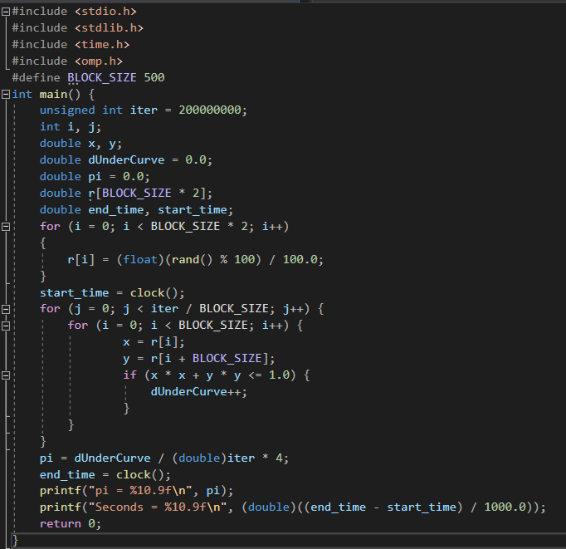

Рисунок 1 – Результат работы программы

Результат работы программы изображен на рисунке 2.

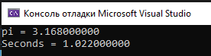

Рисунок 2 – Работа программы при активированном ключе OpenMP

Было выполнено распараллеливание программы. Результат изображен на рисунке 3.

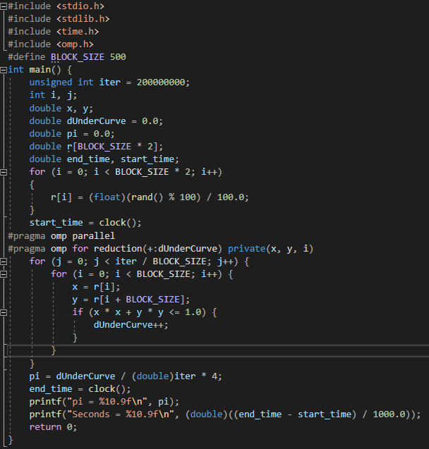

Рисунок 3 – распараллеленная программа

Результат работы программы изображен на рисунке 4.

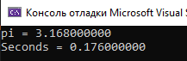

Рисунок 4 – Результат работы распараллеленной прораммы

Была убрана директива reduction и добавлена директива critical. Исправленный результат изображен на рисунке 5.

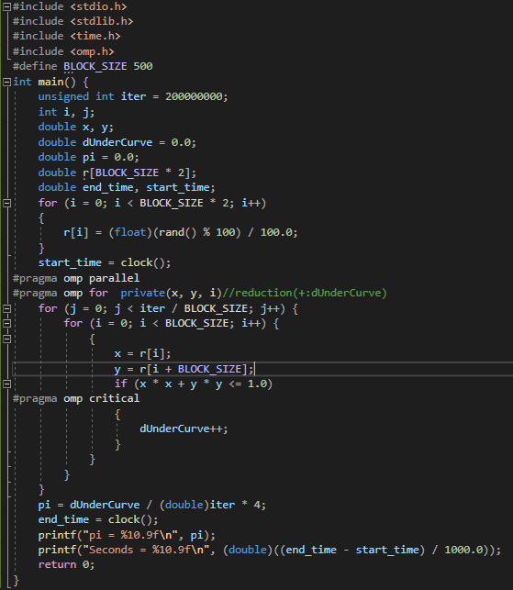

Рисунок 5 – Исправленный код

Результат работы программы изображен на рисунке 6

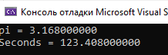

Рисунок 6 – результат работы программы

В коде из задания 2 используются функции синхронизации и блокировки. Код изображен на рисунке 7.

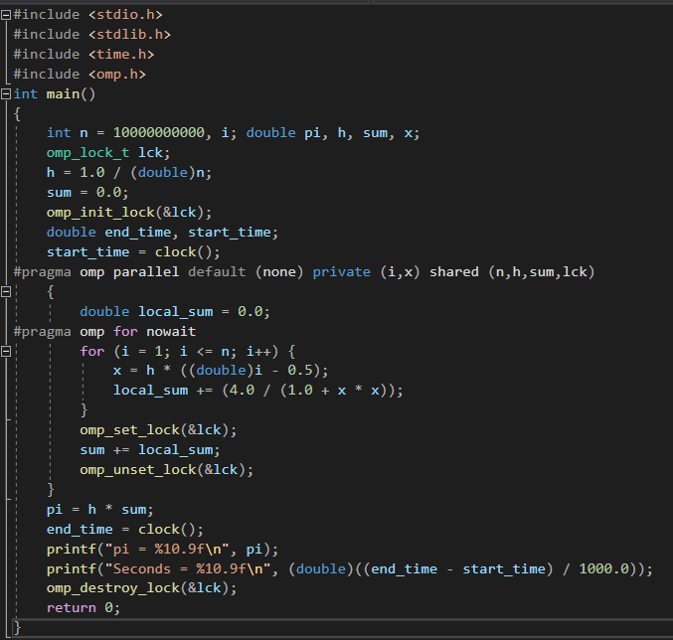

Рисунок 7 – Код к заданию 2

Результат работы программы с включенным OpenMP изображен на рисунке 8.

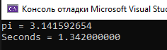

Рисунок 8 – Результат работы программы

Результат работы программы с отключенным OpenMP изображен на рисунке 9.

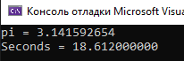

Рисунок 9 – Результат работы программы

В ходе выполнения третьего задания была реализована программа, код которой представлен на рисунке 10.

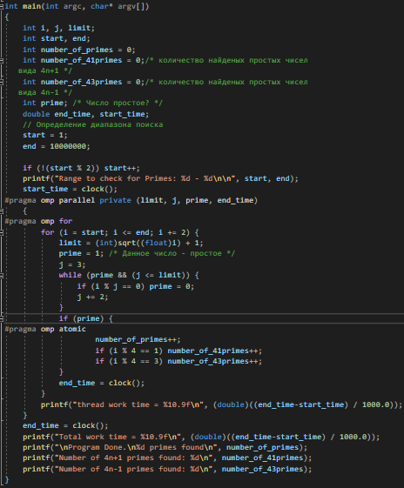

Рисунок 10 – Код к заданию 3

Результат работы программы изображен на рисунке 11.

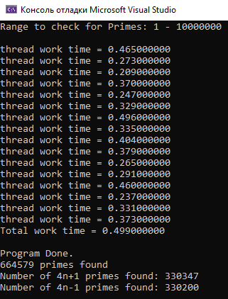

Рисунок 11 – результат работы программы

Было добавлено планирование (schedule) в директиву omp_for. Результат изображен на рисунке 12.

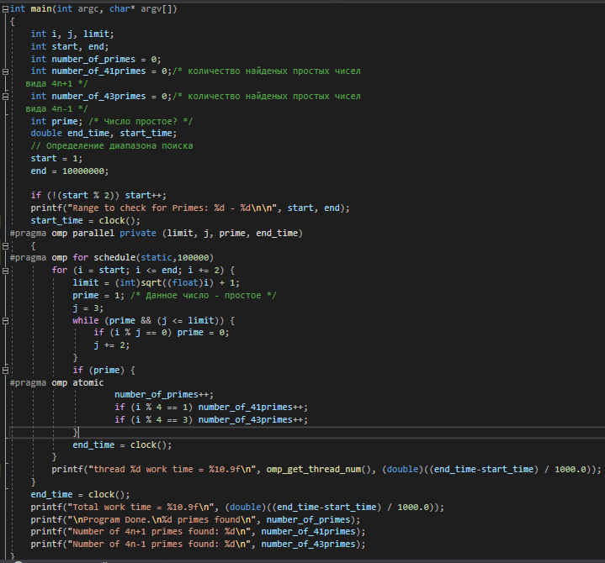

Рисунок 12 – Код к заданию 3 с дополнением schedule

Результат работы программы изображен на рисунке 13.

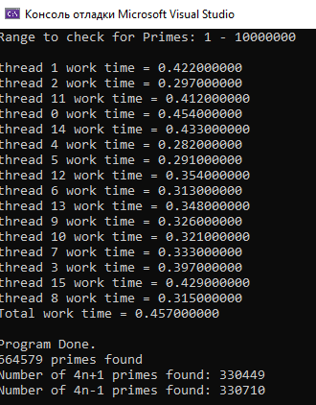

Рисунок 13 – Результат работы программы

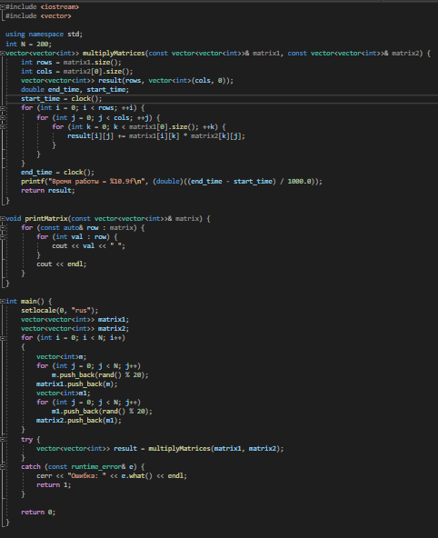

Рисунок 14 – Код к заданию 4



Рисунок 15 – Результат работы программы

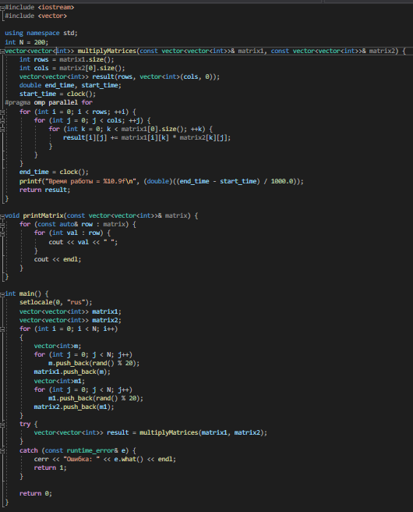

Рисунок 16 – Распараллеленая программа



Рисунок 17 – Результат работы программы

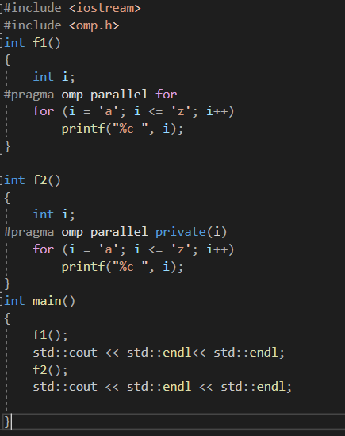

Рисунок 18 – Код к заданию 5

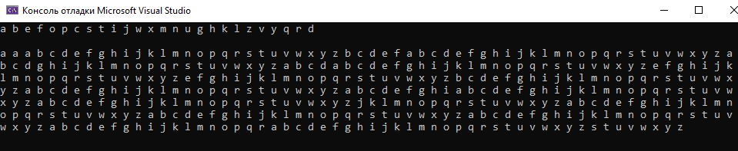 Рисунок 19 – Результат работы программы